**《可敬的家乡人》学习指南**

**学习目标：**

1.通过“小调查”活动，能够说出家乡的名人故事，学习他们的精神和优良品质。

2.通过“寻访家乡人”的活动，知道不同的调查方法，能发现身边人的可敬之处，激发对家乡人的钦佩、感激与热爱之情。

3.通过“为家乡人点赞”的活动，能自觉的用行动表达自己的敬佩之情。

同学们，大家好！今天我们学习的内容是二年级道德与法治上册教材第33课时《可敬的家乡人》，请同学们打开书看看60-61页的内容，边看书边思考，你从中看懂了什么、想到了什么。

**学习任务单：**

**【课前活动】**

**活动一：**我的家乡有哪些可敬的人呢？查阅资料或新闻，完成小调查。

**小调查**

**可敬的家乡人_________________________________________**

**上榜理由_____________________________________________**

**我是通过______________________________________发现的。**

**【课上活动】**

**活动二：**调查分享会。

把你调查到的“可敬的家乡人”故事与伙伴一起分享吧！

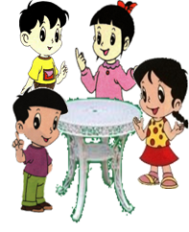

【课后活动】

活动三：用喜欢的方式制作可敬的家乡人光荣榜。（拍照、绘画、文字……）